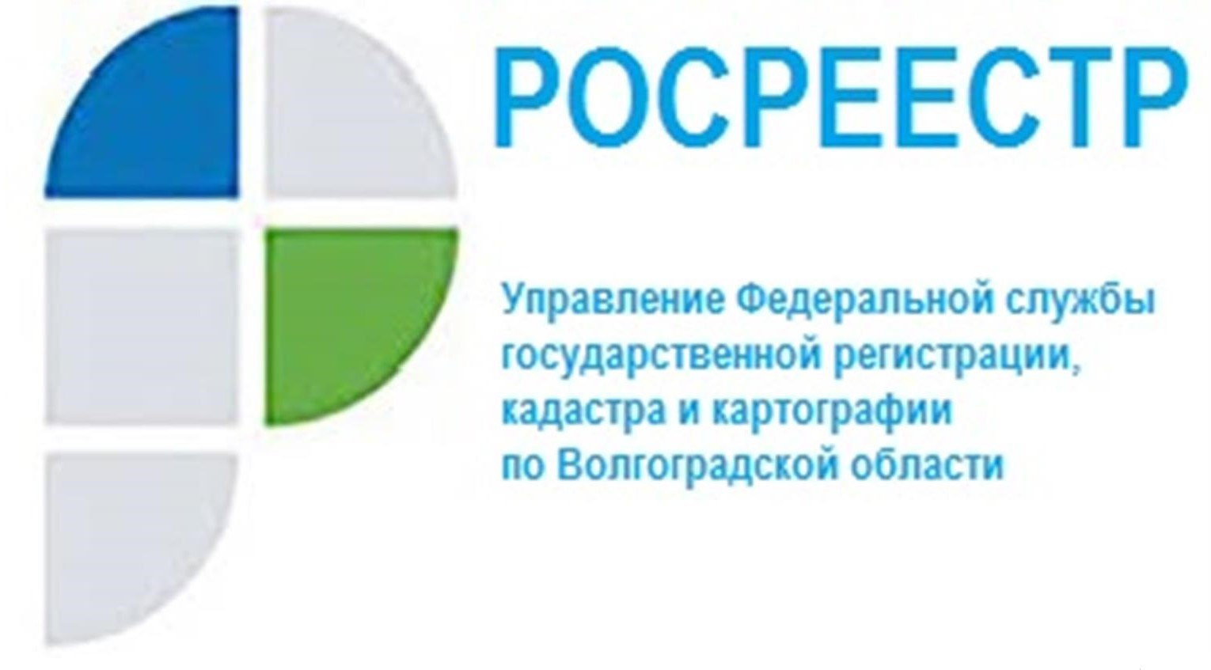

В Управление Росреестра по Волгоградской области в феврале поступило более 20 000 заявлений о регистрации прав на недвижимость.

За период с 1 по 24 февраля 2022 года на учетно-регистрационные действия в Управление Росреестра по Волгоградской области было подано в общей сложности 20960 заявлений. На регистрацию ипотеки поступило 1974 заявления, а на регистрацию договоров долевого участия – 478 заявлений.
Граждане могут получить необходимые услуги одним из удобных способов: зарегистрировать права собственности на недвижимость или поставить объект на кадастровый учет можно в «Личном кабинете» на официальном сайте Росреестр, в многофункциональных центрах предоставления государственных и муниципальных услуг (МФЦ) и муниципальных услуг (МФЦ) «Мои документы» и посредством веб-сервисов. Также получить услуги можно у нотариуса или воспользоваться выездным приемом.
Выписки из ЕГРН доступны на официальном сайте Росреестра, портале Госуслуг, сайте ФГБУ «Федеральная кадастровая палата Росреестра» и в МФЦ.
«Все учетно-регистрационные действия в Управлении Росреестра по Волгоградской области производятся в установленные законом сроки», - сообщает заместитель руководителя Управления Росреестра по Волгоградской области Татьяна Кривова.

С уважением,
Балановский Ян Олегович,
Пресс-секретарь Управления Росреестра по Волгоградской области
Mob: +7(937) 531-22-98
E-mail: pressa@voru.ru

